AVX512 vector instruction을 활용한 machine learning dropout 의 구현

Implementation of machine learning dropout using AVX512 vector instruction
요 약
인텔 제온 파이는 엄청난 양의 데이터의 병렬 처리 또는 벡터화를 제공하는 고성능 컴퓨팅 응용 프로그램을 지원한다. 각각 네트워크를 학습시키는 데에 많은 시간과 메모리가 소요되고 그에 따른 overfitting을 방지하는 해결방법으로 neural network가 학습될 때, 무작위로 뉴런을 계산에서 제외함으로써, 학습이 학습용 데이타에 치우치는 현상을 막아주는 dropout을 적용한다. 이 때, Intel AVX-512 명령 세트를 사용하면 Intel Xeon Phi 프로세서로 최고 성능 수준을 달성하는데 매우 중요한 역할을 한다. immintrin.h 헤더파일을 포함시켜서 avx명령어 set을 가져온 다음 내장함수를 사용하여, 즉 vector mask operation을 이용하여 지정한 확률에 따라 mask 배열을 만들어 준다. 각각 1 또는 0의 값을 갖게 하여 함께 계산해 주는 방식으로 시간을 단축시켰다.

1. 서 론

좋은 통계를 위해서 작은 샘플들로부터 전체를 잘 설명할 수 있는 모델을 만들어야 하는 것처럼 기계학습법에서도 알고리즘뿐만 아니라 학습할 때에 훈련 데이터의 질에 따라 학습결과가 결정된다. 여기서 overfitting이라는 용어는 한정된 데이터에 너무 편중된 나머지 오히려 학습결과가 나빠지거나 효과를 보지 못하는 경우를 말한다. 이런 과적합 문제를 해결하기 위해서 방대한 병렬 처리 및 벡터화를 제공하는 고성능 컴퓨팅 응용 프로그램을 지원하는 인텔 제온 파이를 이용하여 벡터 마스크 연산으로 Dropout을 구현해보았다. 먼저 avx연산을 이용하여 벡터화된 데이터들(16bit*1024)의 연산 시간과 기본 c++ 연산을 이용한 데이터들(1024*16)의 연산시간을 비교해본 결과를 토대로 back propagation code에 vector mask 연산을 적용해보았다.

2. 배경지식
2.1 기계학습 알고리즘의 dropout
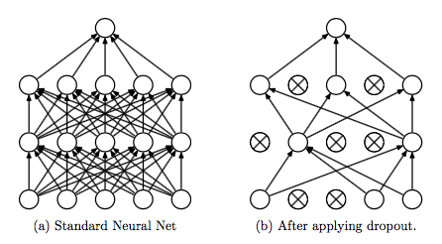
그림 1. Dropout [1]
기존의 방법에서 거대한 neural net으로 연산이 될 때, 각각 네트워크를 학습시키는 데에 많은 시간과 메모리가 소요되므로 이를 위한 해결방법으로 dropout을 사용한다. 서로 다른 모델들을 각자 트레이닝 시키고, 이 모델들로부터 생성되는 결과값을 확률을 통해 최종 결과값으로 선출하는 방법이다. 이 때 확률은 특정한 계수로 지정해 줄 수도 있고, 신뢰도에 따라 서로 다른 가중치를 두어 투표할 수도 있다.
망의 크기가 커질수록 overfitting문제에 빠질 확률이 높아지고 학습시간이 길어진다. 즉, overfitting문제를 피하기 위한 방법으로 망 자체를 변화시키는 방식인 dropout을 추가한다. 뉴럴 네트워크가 학습 중일 때, 지정한 확률에 따라 랜덤하게 같은 망의 입력 layer나 hidden layer의 일부 뉴런을 계산에서 제하고 줄어든 neural network를 통해 학습을 수행한다. 이러한 방법은 특정 뉴런의 bias나 가중치가 큰 데이터의 영향이 커짐으로써 발생하는 시간 지연과 학습방해를 피할 수 있다. 결과적으로 치우치는 현상을 막아서 뉴런들이 서로 동조화 되는 것을 피할 수 있다. 또한 학습 데이터에서 발생할 수 있는 rare dependency를 해결하는데 도움을 준다.

2.2 AVX512 instruction set 의 사용
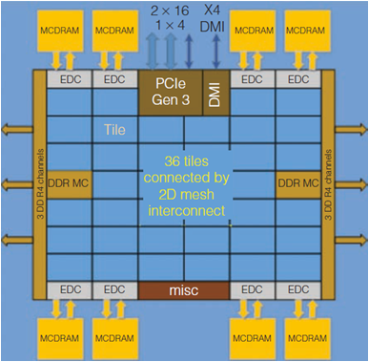
그림 2. KNL architecture 구성도
AVX512 명령어 세트는 2바이트 또는 3바이트 VEX 접두사와 비슷하지만 62바이트 (16진수)를 첫 번째 바이트로 사용하는 EVEX라는 새로운 4바이트 접두어를 사용한다.
인텔 고급 벡터 확장 512 (인텔 AVX-512) 내장 함수의 프로토 타입은 thezmmintrin.h 헤더 파일에 있고 코드에 헤더를 포함 시키려면 immintrin.h를 사용한다. Intel AVX-512는 x86 벡터 명령어 세트의 오랜 역사에서 가장 최신 명령어 set이다. 일반적으로 SIMD 명령어라고 알려진 벡터 명령어는 한 번에 두 개 이상의 연산을 수행하기 때문에 특별하다. 컴파일러 생성 코드 및 병렬 처리에 많은 도움을 주는 두 가지 인텔 AVX-512 기능은 다음과 같다.
(a) 반올림 제어, broadcast, 부동 소수점 오류 억제 및 메모리 오류 억제
(b) 예측을 위한 8개의 전용 mask 레지스터가 있다. 실제로 인텔 AVX-512 명령어의 거의 모든 용도는 컴파일러에서 생성되며 일반적으로 pragma 또는 명령어 형식으로 생성된다. C, C ++ 및 Fortran에서 병렬 인식 구조 한계를 극복하기 위해 필요하고 이러한 언어는 단순히 멀티 코어 및 많은 코어 프로세서보다 먼저 사용되기 때문에 벡터 기능을 효과적으로 사용해야 한다. 내장 함수를 사용하더라도 컴파일러는 실제로 정확한 AVX-512 명령어를 출력한다.
이러한 모든 면에서 인텔 AVX-512는 이전 벡터 명령어 세트와 동일하다. AVX-512는 컴파일러에게 더 좋은 성능으로 이어지는 최적화를 수행할 수 있는 유연성을 제공한다.
내장 함수를 사용하면 프로그래머는 단일 명령어, 다중 데이터 (SIMD) 명령어를 사용하여 여러 연산을 병렬로 수행 할 수 있다. 내장 함수를 사용하는 것과 다른 C/C++라이브러리를 사용하는 것은 크게 다르지 않다. 모든 AVX 내장 함수(immintrin.h)에 대한 헤더 파일을 포함시키고 원하는 내장 함수를 호출하기 만하면 된다. 프로그래머는 사용할 내장 함수 유형에 대한 올바른 헤더 파일을 포함하고 원하는 내장 함수를 호출한다.
내장 함수는 생성할 병렬 작업을 컴파일러에 정확하게 알려주는 SIMD 어셈블리 명령어에 대한 인터페이스를 제공한다. 따라서 intrinsics를 사용하여 내적 계산에 4배보다 빠른 속도를 얻을 수 있다. 독립적인 데이터 흐름을 처리하는 성능이 중요한 loop의 경우 내장 함수가 엄청난 속도 향상을 달성하는 데 유용한 도구가 될 수 있다.

3. 실험
3.1 vector mask operation 을 이용한 dropout 구현
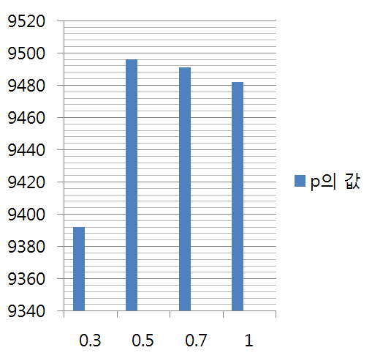
그림 3. p계산결과
모델이 거대한 neural net이라면, 각각 네트워크를 학습시키면서 overfitting문제가 발생하여 많은 시간과 메모리가 소비된다. 이에 따른 해결 방법으로 dropout을 사용하기 위해 먼저 C++연산 code (1024*16번)와 avx-512(16bit*1024)을 이용한 연산시간을 비교해보았다. 최적의 확률로는 p가 0.5였을 때result가 최대로 출력되었기 때문에 0.5로 동일하게 지정해주었다. C++code는 랜덤의 0과 1사이의 실수와 p를 비교하여 0 또는 1을 배열에 넣어주었고 avx-512 code는 mask연산을 사용하여 flag값을 넣어주었다. 이에 대한 연산시간의 차이는 avx-512를 사용한 code가 훨씬 짧게 측정되었고 이를 토대로 dropout code에 구현해보았다.

3.2 구현 결과 학습 속도 비교 (dropout 을 vector instruction 으로 구현한 것과 그렇지 않은 것)
vector mask operation을 이용하여 mask에 확률에 따라 0또는 1의 값을 갖도록 배열을 만들어 주어서 다음 neural net을 계산할 때 mask의 값을 곱해서 계산을 해주거나 무시를 함으로써 dropout을 적용함으로써 시간과 비용을 절약해보았다. 즉, 어떤 뉴런을 무시하거나 계산할 것인지 새로운 epoch가 올 때마다 다시 dropout정해주도록 구현하여 mask를 AVX 연산으로 바꿔서 forward와 backward에 대해서 dropout을 적용하고 avx 연산을 하여 원본이랑 시간 비교해본 결과를 측정하여 시간을 비교하였다.

4. 결 론
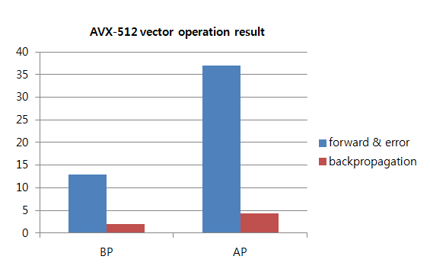그림 4. 연산결과
MNIST DATA로 실제로 수행하면서 DROUPOUT을 적용하고 AVX 연산으로 바꾸기 전과 후의 실행시간을 보여준다. BP는 AVX-512연산 없이 따로 정의한 배열을 이용하여 연산한 시간이고 AF는 함수정의를 할 때 가지고 오는 순서를 다르게 한 다음, mask를 이용하여 dropout을 적용하여 vector instruction으로 구현한 것의 결과이다. 벡터화된 데이터에 vector mask 연산을 적용했을 때 보다 효과적인 것을 볼 수 있다. 따라서 Intel AVX-512 명령 세트를 사용하면 Intel Xeon Phi 프로세서로 최고 성능 수준을 달성하는데 매우 중요한 역할을 한다는 것을 알 수 있다.

참고문헌
[1] Srivastava N, Hinton G E, Krizhevsky A, et al. “Dropout: a simple way to prevent
neural networks from overfitting”. Journal of Machine Learning Research,
15(1): 1929-1958, 2014
[2] A. Sodani et al., "Knights Landing: Second-Generation Intel Xeon Phi Product," in IEEE Micro, vol. 36, no. 2, pp. 34-46, Mar.-Apr. 2016
[3] James Jeffers, James Reinders, Avinash Sodani, “Intel Xeon Phi Processor High Performance Programming : Knights Landing Edition” Morgan Kaufmann, May 2016

